Радостным событием для жителей Журавского сельского поселения было реализация проекта «Благоустройство территории, прилегающей к филиалу Журавский сельский Дом культуры в хуторе Казаче-Малеваный (приобретение, доставка, установка спортивно-игрового оборудования)» и «Благоустройство территории кладбища в хуторе Казаче - Малеваный (приобретение контейнера ТБО)»
ФОТОГРАФИИ ОБЪЕТОВ «ДО» И «ПОСЛЕ»

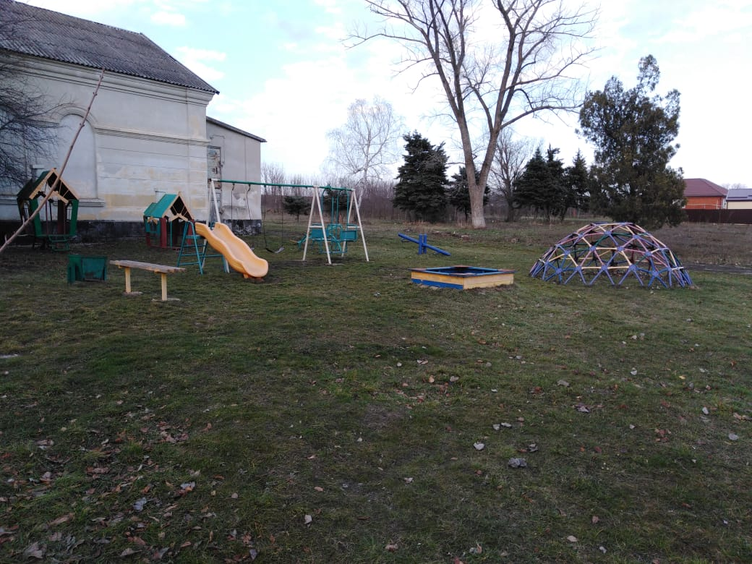 | 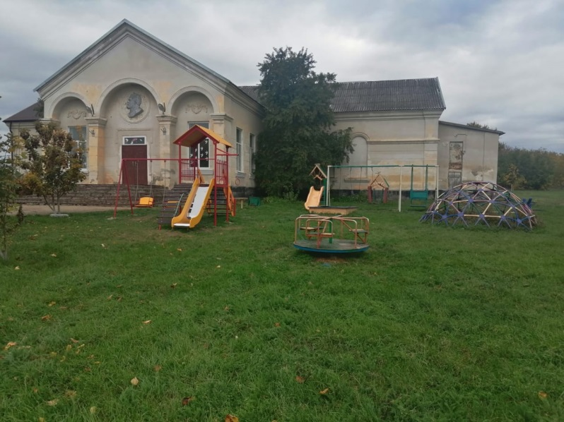
«Благоустройство территории, прилегающей к филиалу Журавский сельский Дом культуры в хуторе Казаче-Малеваный (приобретение спортивно-игрового оборудования)»

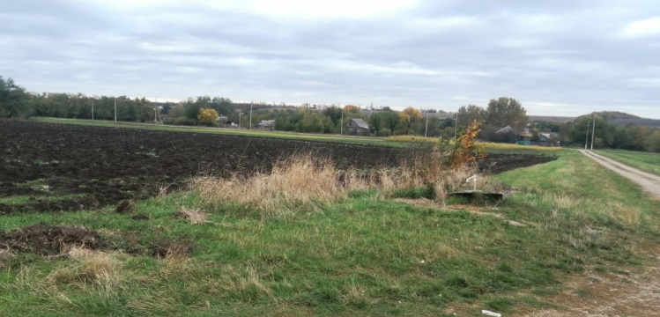 | 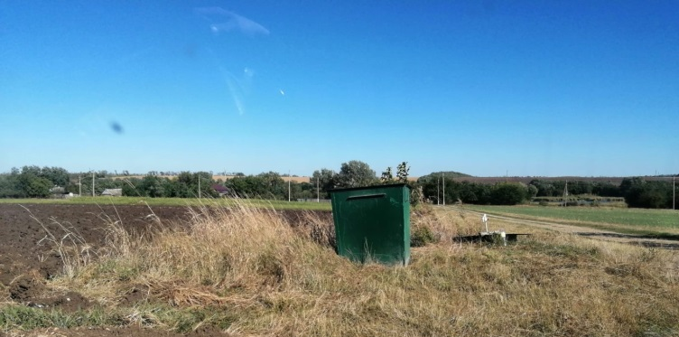
«Благоустройство территории кладбища в хуторе Казаче - Малеваный (приобретение контейнера ТБО)»

Рублевская Виктория Сергеевна
+7(86142) 25-1-41

